TISKOVÁ ZPRÁVA 11. září 2019

V projektu Aalto Cibulka YIT otevírá vzorový byt

Návštěva vzorového bytu je jednou z možností, jak nekupovat nové bydlení pouze „z papíru“, ale jak o něm získat reálnou představu ještě během výstavby. Zařízený vzorový byt právě otevírá společnost YIT ve svém projektu Aalto Cibulka, jenž bude dokončen na sklonku roku. Návštěvníci mají příležitost si vše prohlédnout v rámci dne otevřených dveří 18. září od 14 do 18 hodin. Na akci se mohou setkat i s patronkou projektu Terezou Brodskou, oblíbenou herečkou a manželkou známého fotografa Herberta Slavíka, jejíž nadační konto „Dětská chirurgie Motol“ YIT dlouhodobě podporuje.

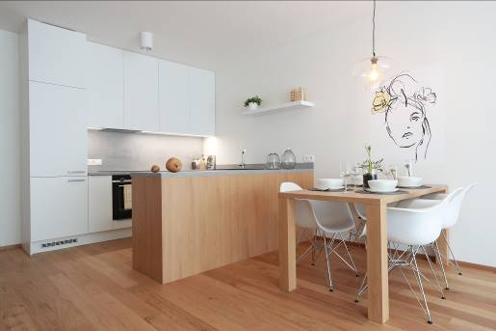
V bytovém komplexu Aalto Cibulka najdou zájemci o nové bydlení vzorový byt kategorie 3+kk, navržený designérkou YIT Stavo Lenkou Hlaváčkovou Schubertovou. Ta zvolila kombinaci tří základních barev - bílé, šedé a žluté, které se prolínají celým prostorem. Zejména žlutý akcent pak vizuálně propojuje jednotlivé místnosti. „Barevné ztvárnění spolu s dřevěnou podlahou v materiálu dub REEF tvoří nosnou osu celého návrhu a dává bytu charakteristický ráz. Každý pokoj jsem pak vyzdobila ještě individuálním výrazným motivem, navázaným na celkovou kompozici. Jako vždy jsem vše stavěla na základech severského stylu – jednoduchosti, čistotě linií, přírodních materiálech a neutrálních barvách, oživených poutavými prvky a doplňky,“ vysvětluje designérka.

Obývací pokoj a kuchyň tvoří jeden celek
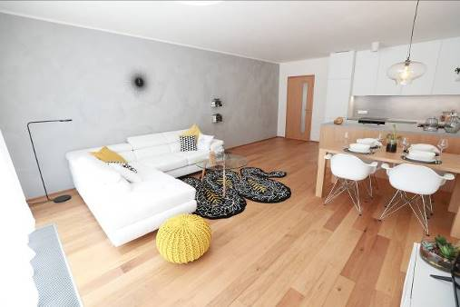
Obývací pokoj vzorového bytu je propojen s kuchyňským koutem, v němž je umístěna kuchyňská linka ve tvaru písmene L v provedení bílá a dub. „Stěny pokoje zdobí kombinace bílé malby a šedé stěrky, barevný motiv žluté se tu výrazně uplatňuje na koberci z limitované série Art,“ popisuje Lenka Hlaváčková Schubertová. Vybavení prostoru sestává z dubového jídelního stolu a bílých židlí, replik židlí DAR navržených manželi Eamesovými. K posezení je určena bílá sedací souprava, kterou vkusně doplňuje skleněný konferenční stolek s dřevěnými nohami v přírodním materiálu „dub“. S barevným provedením korespondují také dekorativní polštářky a taburet. Na zdi se šedou stěrkou upoutají designové hodiny značky Karlsson, na protější stěně nad jídelním stolem pak zajímavá tapeta s černobílou grafikou, jež se ve větším zobrazení objevuje i v ložnici.

Ložnici vévodí výrazná tapeta
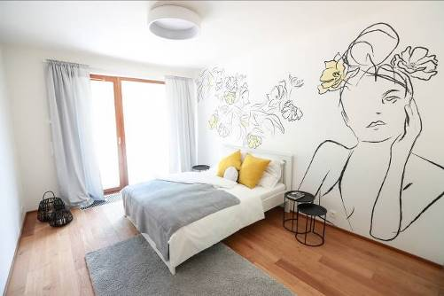
Zmíněná tapeta – černobílá grafika ženy, doplněná velkými květy, vše s barevným žlutým akcentem – jednoznačně dominuje celému prostoru ložnice. Květinový motiv tohoto dekorativního prvku se ve zmenšené podobě opakuje i na protilehlé stěně. Bílé zdi ložnice oživuje elegantní šedá na koberci, přehozu a závěsech. Bílou postel v místnosti ještě doplňují černé noční stolky a zajímavé svícny.

Do dětského pokoje nuda nepatří
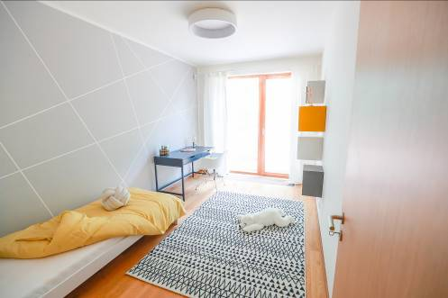
„Také dětský pokoj je laděný do tónů šedé, žluté a bílé. Chtěla jsem, aby byl maximálně světlý, ale nikoli nudný jen s bílými zdmi. Jako leitmotiv celého prostoru se proto vine stěna v šedé barvě s diagonálními bílými prolisy,“ říká designérka. Převážně bílý nábytek pak kombinuje se žlutými doplňky.
Světlo do ukázkového bytu přivádějí osvětlovací tělesa firmy EGLO, která jsou dalším spojujícím prvkem všech místností.

Aalto Cibulka – na vlně finského bydlení

Projekt Aalto Cibulka vyrůstá v příjemném a klidném prostředí v těsné blízkosti přírodního parku Košíře-Motol, přitom v lokalitě jen pár minut vzdálené od centra Smíchova. Šesti- až sedmipodlažní dům má tvar vlnovky, na níž odkazuje i jeho název (aalto znamená ve finštině vlna / vlnovka) a která připomíná zvlněné břehy finských jezer. Jezírka proto budou součástí parku, jenž vznikne přímo před budovou. Komplex zahrnuje celkem 250 nízkoenergetických bytů ve finském stylu v dispozicích 1+kk až 5+kk s balkony či předzahrádkami, v nejvyšším patře se nachází penthousy s velkými terasami a krásnými výhledy. Kolaudaci developer plánuje na konec letošního roku.

O YIT a YIT Stavo:
Společnost YIT (výslovnost: vaj aj tý) vstoupila na český trh v roce 2008, kdy akvizicí získala českou firmu Euro STAVOKONSULT. Obě společnosti působí v oboru stavebnictví řadu let – původní Euro STAVOKONSULT byla na českém trhu téměř 20 let, kořeny skandinávské YIT sahají až do roku 1912. K hlavním činnostem YIT Stavo patří příprava a realizace developerských projektů. Na český trh přináší bydlení ve finském stylu. Společnost YIT Stavo v České republice dokončila 10 projektů: Hostivař I a II, Hájek, Troja, Victoria, Braník, Green Motol, Hyacint Modřany, Talo Kavalírka a Koivu Zličín. Ve výstavbě jsou nyní 4 projekty: Koru Vinohradská, Ranta Barrandov, Aalto Cibulka v pražských Košířích a přelomový projekt Suomi Hloubětín. Na ploše původního 9hektarového brownfieldu v Hloubětíně vznikne nová čtvrť s bytovými domy, obchodními prostory a školkou, ve které najde domov více než 2 500 obyvatel. V roce 2019 YIT čtvrť rozšíří o nový polyfunkční projekt Lappi Hloubětín s 260 byty a komerčními prostory o výměře cca 3 500 m². YIT již dokázala splnit svůj ambiciózní plán a zařadila se mezi pětici nejsilnějších developerů na poli rezidenční výstavby v Praze. V oblasti CSR YIT dlouhodobě podporuje Kliniku dětské chirurgie FN Motol a s ní spjatou nadaci Konto „Dětská chirurgie Motol“, kterou zaštiťuje herečka Tereza Brodská.

K 1. únoru 2018 proběhla fúze finské YIT s další přední stavební firmou ve Finsku – společností Lemminkäinen (obě s více než stoletou tradicí). Nově vzniklá skupina, působící pod názvem YIT, je největší stavební a developerskou firmou ve Finsku a řadí se na přední příčky v celé severní Evropě. Realizuje bytové i komerční nemovitosti a soustředí se zejména na projekty rozvoje velkých městských urbanistických celků vč. související výstavby infrastruktury a komunikací. V roce 2018 dosáhl roční obrat obou spojených firem, které dohromady zaměstnávají na 10 000 lidí, zhruba 3,8 mld. eur. Skupina působí v 11 zemích: Finsku, Rusku, Švédsku, Norsku, Dánsku, Estonsku, Lotyšsku, Litvě, České republice, Slovensku a Polsku. Akcie společnosti YIT jsou kotovány na burze v Helsinkách.

Další informace:
Crest Communications
Marcela Kukaňová, tel.: 731 613 618, marcela.kukanova@crestcom.cz
Kateřina Hanibalová, tel.: 775 899 353, katerina.hanibalova@crestcom.cz
www.crestcom.cz; www.yit.cz; www.yitgroup.com

